吉林省通榆县第一中学校2014-2015学年高一上学期第二次月考
物理试卷 2014/12/10
第Ⅰ卷 选择题（共48分）
一、选择题:（本题12 小题，每题4分，共48分。其中1-8题只有一个选项正确，9-12题有一个或多个选项正确，全选对的得4分，选对但不全的得2分）
1．下列哪一组属于国际单位制的单位( )A
A．m、N、kg B．kg、km、km/h
C．J、N/m、cm/s² D．m/s²、g、N/cm²
2．在《闯关东》中，从山东龙口港到大连是一条重要的闯关东路线．假设有甲、乙两船同时从龙口港口出发，甲船路线是龙口—旅顺—大连，乙船路线是龙口—大连．两船航行两天后都在下午三点到达大连，以下关于两船航程的描述中不正确的是( )A
A．两船的路程相同，位移不相同
B．两船的平均速度相同
C．“两船航行两天后都在下午三点到达大连”一句中，“两天”指的是时间，“下午三点”指的是时刻
D．在研究两船的航行问题时，可以把船视为质点
3．下列关于惯性的说法中正确的是 ( )D
A．物体只有静止或匀速直线运动时才有惯性
B．汽车速度越大刹车后越难停下来，表明速度越大惯性越大
C．宇宙飞船中的物体处于完全失重状态，所以没有惯性
D．乒乓球可以被快速抽杀，是因为乒乓球的惯性小
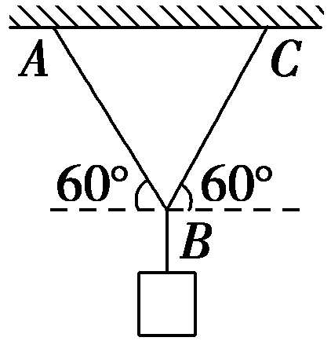
4．如图，两根等长的绳子AB和BC吊一重物静止，两根绳子与水平方向夹角均为60°。现保持绳子AB与水平方向的夹角不变，将绳子BC逐渐缓慢地变化到沿水平方向，在这一过程中，绳子BC的拉力变化情况是( )D
A．增大 B．先增大后减小
C．减小 D．先减小后增大
5．质点做直线运动的位移x与时间t的关系为各物理量均采用国际单位制单位),则该质点 ( )B
A . 第1 s内的位移是8 m B . 前2 s内的平均速度是7 m / s
C . 任意相邻1 s内的位移差都是1 m D . 任意1 s内的速度增量都是1 m / s

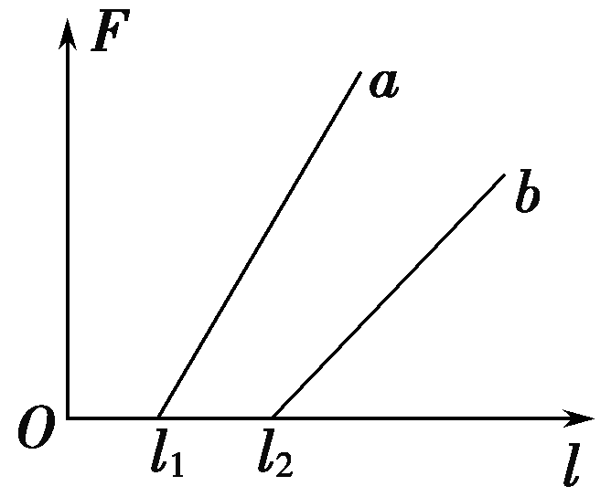
6．一个实验小组在“探究弹力和弹簧伸长的关系”的实验中，使用两条不同的轻质弹簧a和b，得到弹力与弹簧长度的图象如图，下列表述正确的是( )C
A．a的原长比b的长 B．a的劲度系数比b的小
C．a的劲度系数比b的大
D．测得的弹力与弹簧的长度成正比
0
v_{t}
v₀
t
t/s
v/（m/s）
7．一个以初速度$v_{0}$沿直线运动的物体，t秒末速度为$v_{t}$，如图所示，则关于t秒内物体运动的平均速度$\bar{v}$和加速度a说法中正确的是 （ ） D
A．$\bar{v}=\frac{v_{0}+v_{t}}{2}$ B．$\bar{v}<\frac{v_{0}+v_{t}}{2}$
C．a恒定 D．a随时间逐渐减小
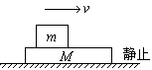
8．如图所示, 质量为m的物块在质量为M的木板上向右滑行, 木板与地面间摩擦系数为μ₁, 物块与木板间摩擦系数为μ₂, 已知木板处于静止状态, 那么木板所受地面摩擦力的大小是 （ ）B
A．μ₁ Mg B．μ₂mg
C．μ₁（m+M）g D．μ₁Mg+μ₂mg
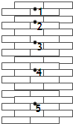
9． 如图，小球从竖直砖墙某位置由静止释放，用频闪照相机在同一底片上多次曝光，得到了图中1、2、3、4、5…所示小球运动过程中每次曝光的位置。连续两次曝光的时间间隔均为T，每块砖的厚度均为d，根据图中的信息，下列判断正确的是( )BC
A．位置“1”是小球释放的初始位置
B．小球做匀加速直线运动
C．小球下落的加速度为
D．小球在位置“3”的速度为
10．在力学理论建立的过程中，有许多伟大的科学家做出了贡献。关于科学家和他们的贡献，下列说法正确的是( )BCD
A．牛顿首先建立了平均速度、瞬时速度、加速度的概念
B．伽利略利用小球在斜面上运动的实验和逻辑推理研究出了落体的运动规律
C．笛卡尔对牛顿第一定律的建立做出了贡献
D．胡克认为只有在一定的条件下, 弹簧的弹力才与弹簧的形变量成正比

11．在一种叫做“蹦极跳”的运动中，质量为m的游戏者身系一根长为L、弹性优良的轻质柔软的橡皮绳，从高处由静止开始下落1.5L时达到最低点．若不计空气阻力，则在橡皮绳从原长到最低点的过程中，以下说法正确的是( )BD
A．速度先减小后增大 B．加速度先减小后增大
C．加速度先增大后减小 D．速度先增大后减小
12．用水平力F推静止在斜面上的物块，当力F由零开始逐渐增大到某一值而物块仍保持静止状态，则物块( )BCD
A．所受合力逐渐增大
F
B．所受斜面摩擦力可能变为零
C．所受斜面弹力逐渐增大
D．所受斜面作用力逐渐变大
第Ⅱ卷 非选择题（共52分）
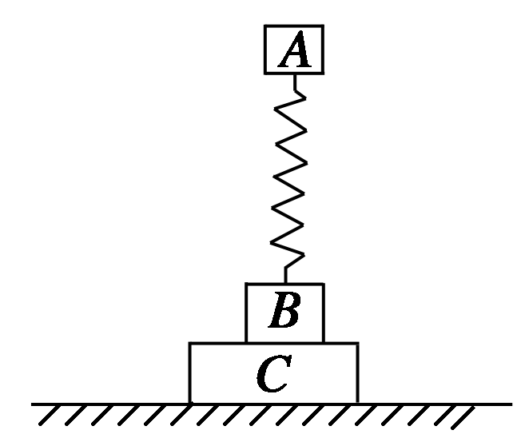
二、实验题（3小题共18分）
13．(6分)如图所示，木块A和B用一轻质弹簧相连，竖直放在木块C上，三者都静止，它们的质量之比为m_{A}∶ m_{B}∶ m_{C}＝1∶ 2∶ 3.设接触面均光滑，试求沿水平方向抽出木块C的瞬间，A和B的加速度a_{A}= ，a_{B}= ．0, 1.5g
14．(6分)下图甲为验证牛顿第二定律的实验装置示意图．图中打点计时器的电源为50 Hz的交流电源，打点的时间间隔用Δt表示．在小车质量未知的情况下，某同学设计了一种方法用来研究“在外力一定的条件下，物体的加速度与其质量间的关系”．
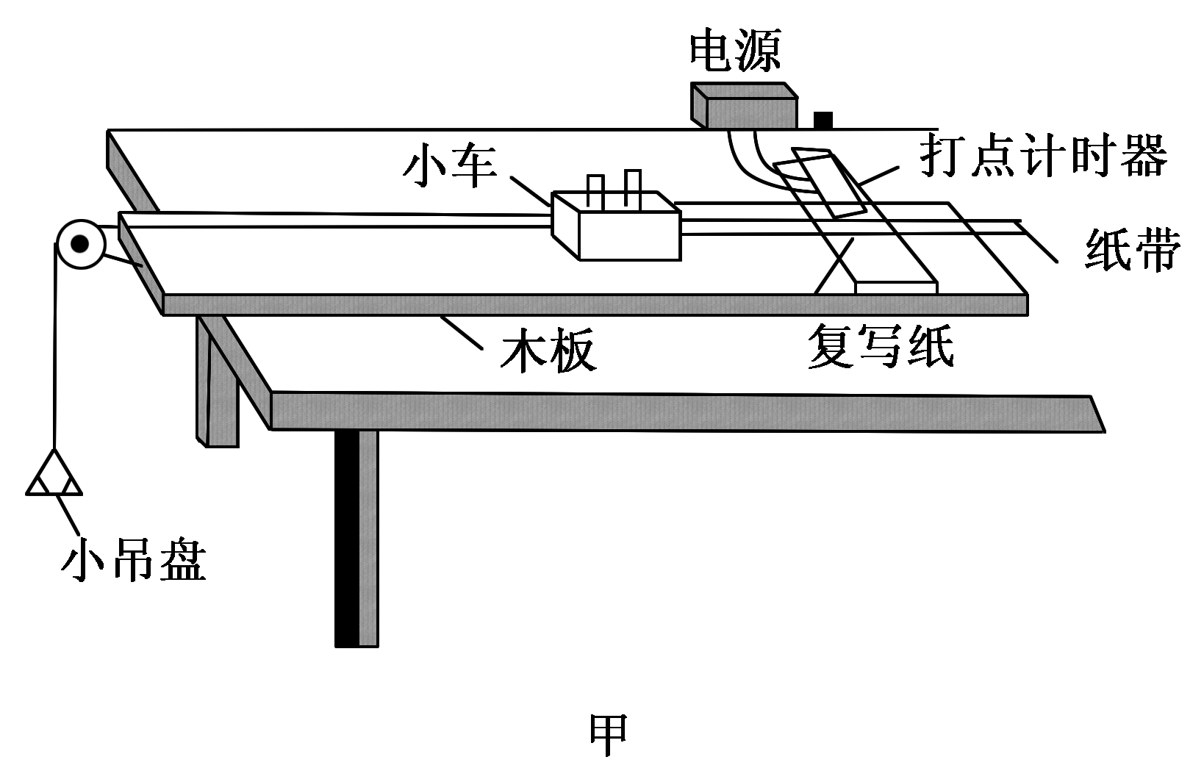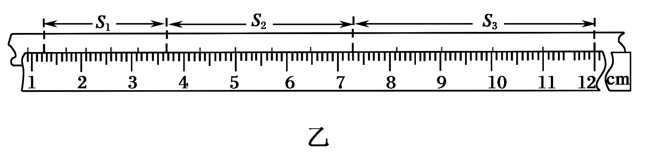
(1)完成下列实验步骤中的填空：
①平衡小车所受的阻力：小吊盘中不放物块，调整木板右端的高度，用手轻拨小车，直到打点计时器打出一系列________的点．等间距
②按住小车，在小吊盘中放入适当质量的物块，在小车中放入砝码．
③打开打点计时器电源，释放小车，获得带有一列点的纸带，在纸带上标出小车中砝码的质量m.
④按住小车，改变小车中砝码的质量，重复步骤③.
⑤在每条纸带上清晰的部分，每5个间隔标注一个计数点，测量相邻计数点的间距s₁、s₂…求出与不同m相对应的加速度a.
⑥以砝码的质量m为横坐标，为纵坐标，在坐标纸上作出－m关系图线．若加速度与小车和砝码的总质量成反比，则与m应成________关系(填“线性”或“非线性”)．线性
15．(6分)某同学做“验证力的平行四边形定则”实验时，主要步骤是：
A．在桌上放一块方木板，在方木板上铺一张白纸，用图钉把白纸钉在方木板上；
B．用图钉把橡皮条的一端固定在板上的A点，在橡皮条的另一端拴上两条细绳，细绳的另一端系着绳套；
C．用两个弹簧测力计分别钩住绳套，互成角度地拉橡皮条，使橡皮条伸长，结点到达某一位置O。记录下O点的位置，读出两个弹簧测力计的示数；
D．按选好的标度，用铅笔和刻度尺作出两只弹簧测力计的拉力F₁和F₂的图示，并用平行四边形定则求出合力F；
E．只用一只弹簧测力计，通过细绳套拉橡皮条使其伸长，读出弹簧测力计的示数，记下细绳的方向，按同一标度作出这个力F′的图示；
F．比较F′和F的大小和方向，看它们是否相同，得出结论。
上述步骤中有重要遗漏的步骤的序号及遗漏的内容分别是

和____________ __________________。
C.还需要画出两细绳的方向
E.还应把结点拉到O点的位置
三、计算题（4小题共34分）
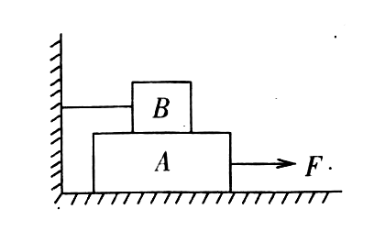
16.（8分）如图所示，物体A重40N，物体B重20N，A与B、A与地的动摩擦因数相同，物体B用细绳系住，当水平力F= 32N时，才能将A匀速拉出，求接触面间的动摩擦因数。
16.解:对B:T=${μG}_{B},f_{\text{AB}}={μG}_{B}$(3分)
对A: $F=f_{\text{BA}}+μ(G_{B}+G_{A})$(3分)
$μ=\frac{F}{(2G_{B}+G_{A})}=0\text{.}4$(2分)

17.（8分） 长度为25m的铁链悬挂在天花板上的O点，放开铁链，让其自由下落，求铁链全部通过O点下方45m处的A点所用的时间。（g=10m/s²）
17.解:$h=\frac{1}{2}{\text{gt}}^{2}$ (2分) $t=\sqrt{\frac{2h}{g}}$(1分)
$t_{1}=\sqrt{\frac{2(h−l)}{g}}=\sqrt{\frac{2×(\text{45}−\text{25})}{\text{10}}}=2$s(2分)
$t_{2}=\sqrt{\frac{2h}{g}}=\sqrt{\frac{2×\text{45}}{\text{10}}}=3$s(2分)
$Δt=t_{2}−t_{1}=3−2=1$s(1分)
18.（8分）A、B两列火车，在同一轨道上同向行驶，A车在前，其速度$v_{A}=\text{10}$m/s，B车在后，其速度$v_{b}=\text{30}$m/s，因大雾能见度低，B车在距A车$x_{0}=\text{80}$m时才发现前方有A车，这时B车立即刹车，A车仍按原速率行驶。问：为了两车不会相撞，B车刹车时的加速度至少多大？
18.解: A车: $v_{A}=\text{10}$m/s(1分)
$x_{A}=v_{A}t=\text{10}t$(1分)
B车: $v_{B}=v+\text{at}=\text{30}+\text{at}$(1分)
$x_{B}=v_{B}t+\frac{1}{2}{\text{at}}^{2}$(1分)
$x_{B}=x_{A}+x_{0}$(1分)
当两车速度相等时,两车刚好不会相撞,即$v_{A}=v_{B}$(2分)
解得:a=-2.5m/s²
即加速度大小为2.5m/s²(1分)

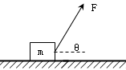
19. (10分) 如图所示,质量为4 kg的物体静止在粗糙的水平面上,物体和水平面间的动摩擦因数为0.25，用大小为20 N,与水平方向成θ=53°角斜向上的拉力F拉物体，使物体沿水平面运动, ( 取g =10 m/s²，sin53°＝0.8，cos53°＝0.6)
求：（1）物体的加速度？
（2）10s内物体的位移?
19.解:Fcosθ-F_{f}=ma ①(2分)
F_{N}+Fsinθ=mg ②(2分)
F_{f}＝μF_{N} ③ (2分)
由①②③得：a=1.5m/s²(2分)
$x=\frac{1}{2}{\text{at}}^{2}=\text{75}$m(4分)

